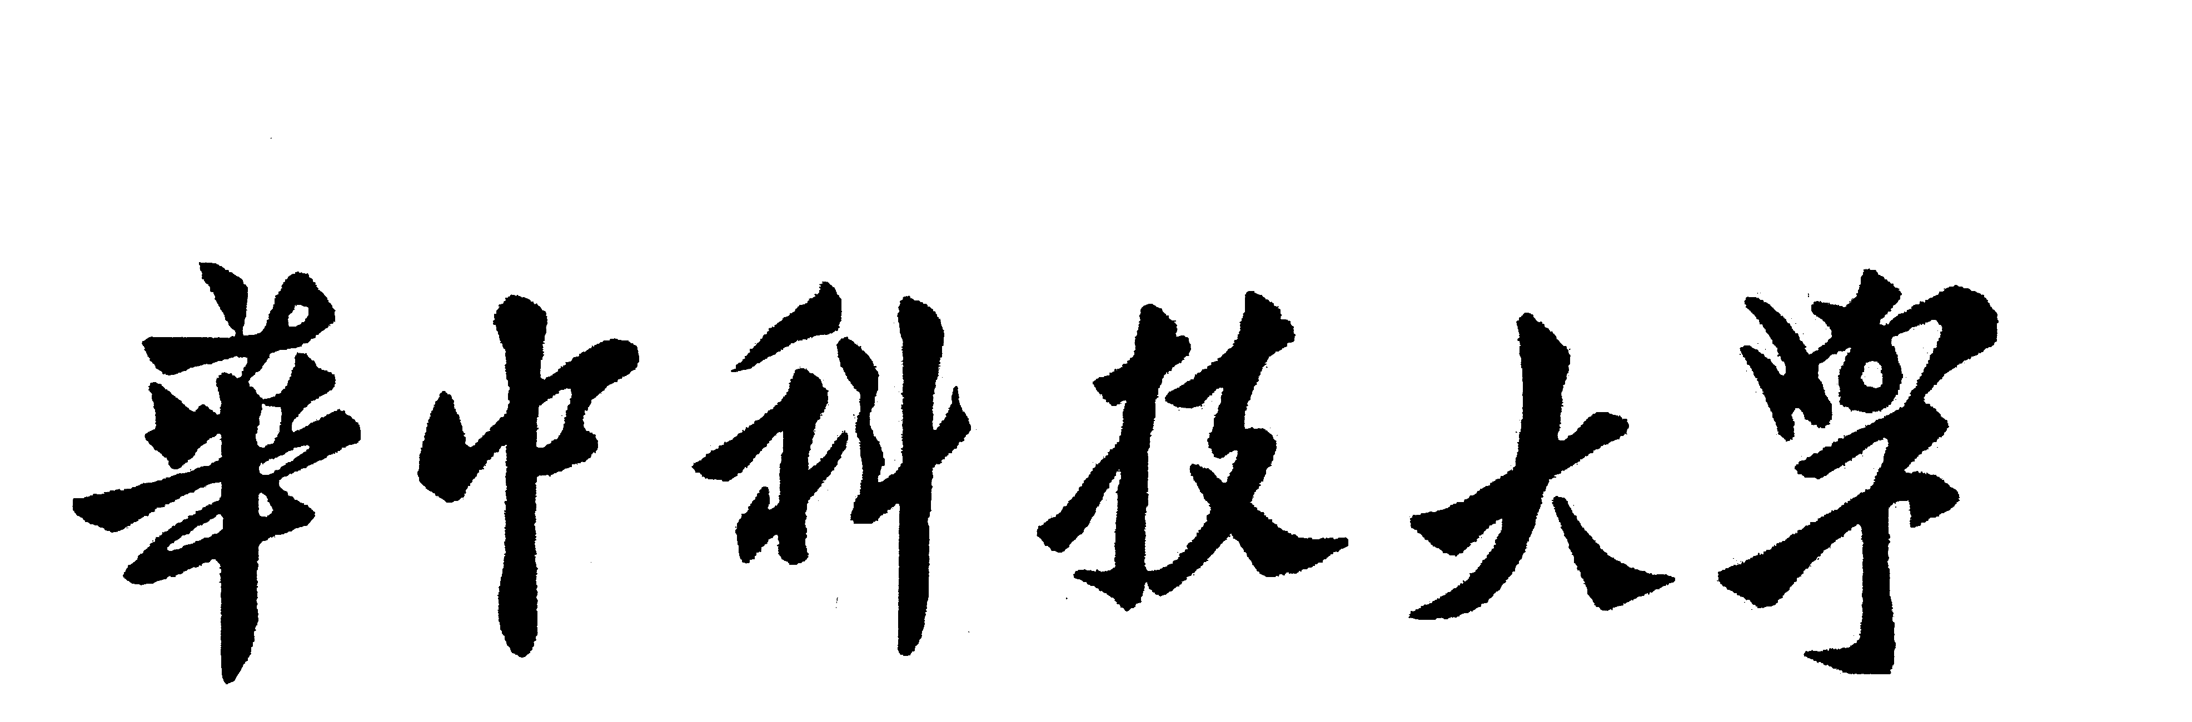
生命科学与技术学院

2012年研究生高水平课程建设
总结报告

课程名称：
课程类别： | □ 全英文课程  □ 国际一流水平课程
课程负责人（签名）：
日期： | 年 月 日
说 明
报告内容包括课程设计和特色、建设实施计划、计划执行情况、面临的主要问题及下一步的工作安排等（鼓励提供课堂教学照片、学生总结、课堂反馈意见等内容）。
同属全英文课程和国际一流水平课程的提交一份总结报告。

